**新海润纤维（威海）有限公司汉麻脱胶及成衣水洗、纱线染色项目**

**环境影响评价公众参与说明**

**新海润纤维（威海）有限公司**

**2025年9月**

## 1概述

根据《环境影响评价公众参与办法》（生态环境部令第4号）（2019年 1 月 1 日起施行）的相关要求，遵循依法、有序、公开、便利的原则，建设单位新海润纤维（威海）有限公司组织开展了本项目公众参与工作，共进行两次公示。

2025年5月30日，建设单位进行了第一次公示，建设单位通过网络公示了建设项目名称及概要、建设单位名称和联系方式、环境影响报告书编制单位的名称、公众意见表的网络链接、提交公众意见表的方式和途径等相关信息。首次公示期间，未收到民众的电话、邮件、书面信件或其他任何关于本项目的环境保护方面的反馈意见。

2025年8月27日~2025年9月9日，建设单位进行了第二次公示，即征求意见稿。在本项目环境影响报告书征求意见稿形成后，建设单位通过网络、报纸和张贴公告三种方式公示环境影响报告书征求意见稿全文的网络链接、查阅纸质报告书的方式和途径、征求意见的公众范围、公众意见表的网络链接、公众提出意见的方式和途径、公众提出意见的起止时间等相关信息，向公众征求与项目环境影响评价相关的意见，公示时限为10个工作日，公示期内未收到民众的电话、邮件、书面信件或其他任何关于本项目的环境保护方面的反馈意见。

根据办法要求，第一次公示和环境影响报告书征求意见稿公示具体内容如下：

## 2首次环境影响评价信息公开情况

### 2.1公开内容及日期

为征求社会公众对项目环评的意见，在环评工作启动后，新海润纤维（威海）有限公司于2025年5月30日在乳山热线网站进行第一次网上公示。

信息公开内容主要包括以下几个方面：

（1）建设项目名称及概要；

（2）建设单位名称和联系方式；

（3）环境影响报告书编制单位的名称；

（4）公众意见表的网络链接；

（5）提交公众意见表的方式和途径。

### 2.2公开方式

### 2.2.1网络

2023年8月23日，新海润纤维（威海）有限公司在乳山热线网站（http://n.rushan.com/index.php?c=show&id=1621）上发布了第一次公示信息。向公众告知本项目的建设情况。载体选择符合《环境影响评价公众参与办法》要求。

首次公示网络截图见图2.2-1。

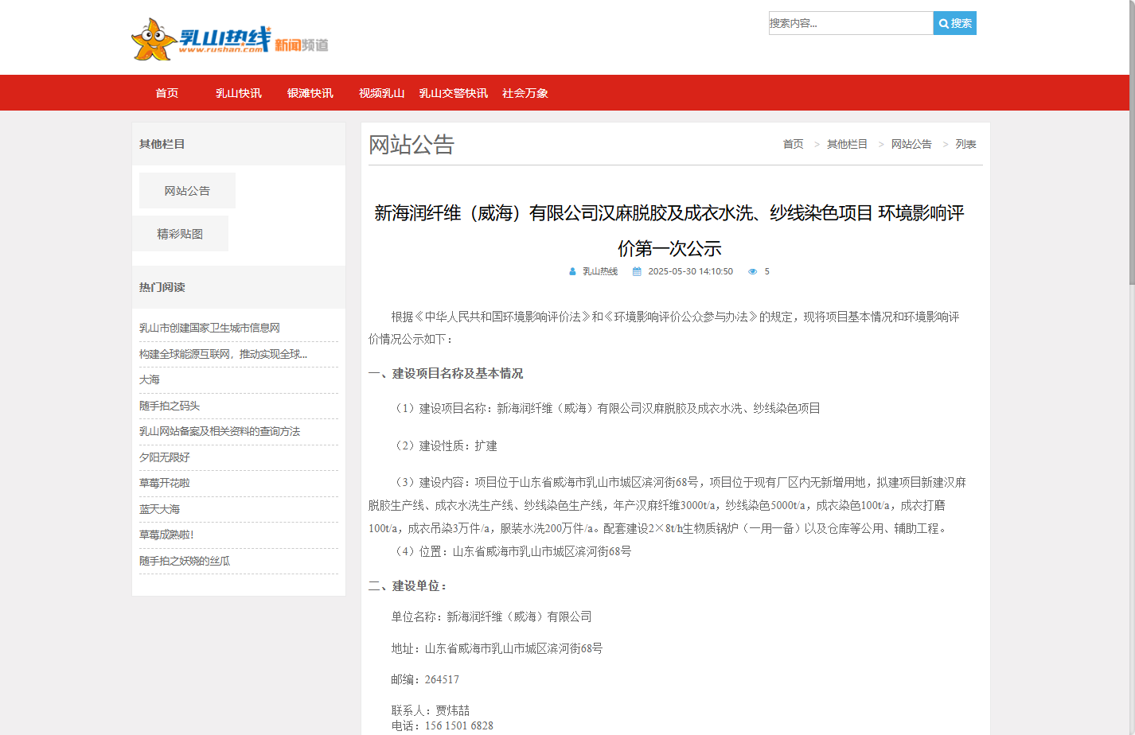

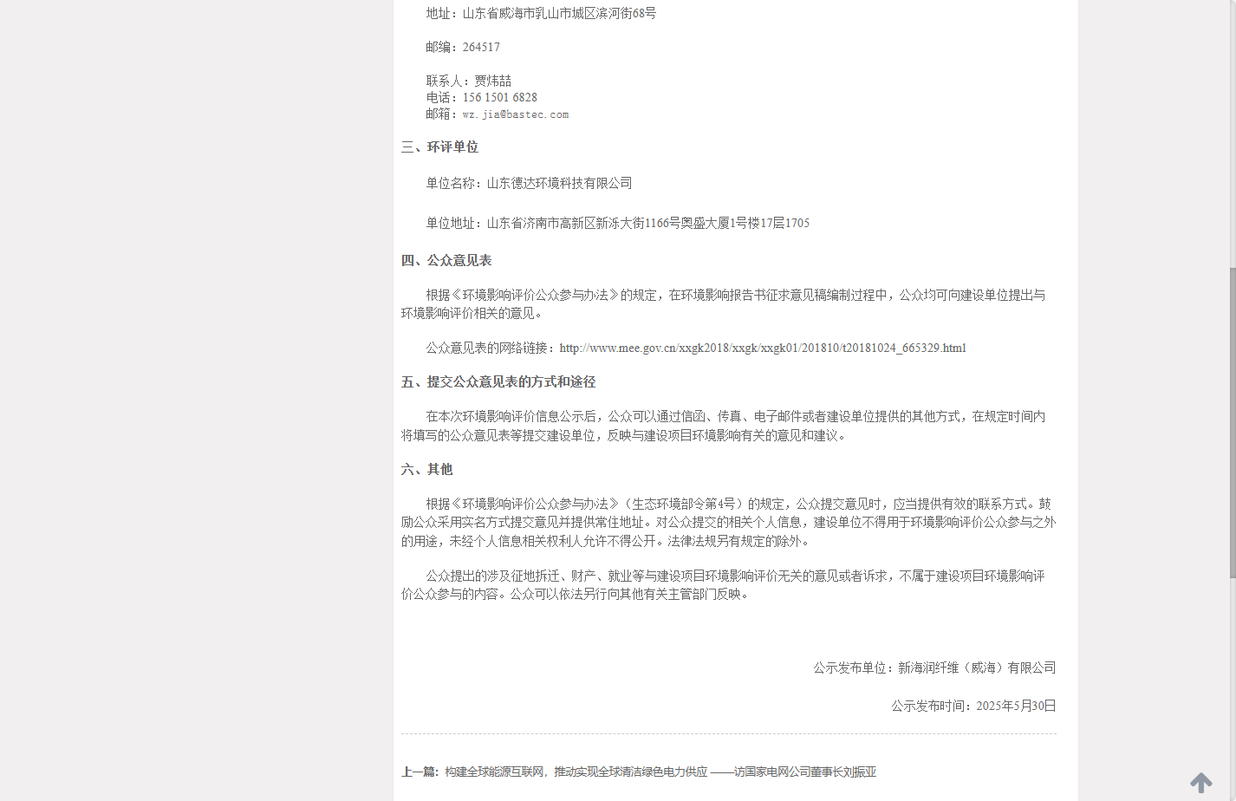

**图2.2-1第一次公示截图**

### 2.2.2其他

未采取其他方式。

**2.3公众意见情况**

首次公示期间，未收到民众的电话、邮件、书面信件或其他任何关于本项目的环境保护方面的反馈意见。

## 3征求意见稿公示情况

### 3.1公示内容及时限

在报告书基本内容编制完成以后，我单位于2025年8月27日至2025年9月9日通过网络、报纸、张贴三种方式同时进行征求意见稿公示，公示内容主要包括：（一）环境影响报告书征求意见稿全文的网络链接及查阅纸质报告书的方式和途径；（二）征求意见的公众范围；（三）公众意见表的网络链接；（四）公众提出意见的方式和途径；（五）公众提出意见的起止时间。公示方式符合《办法》要求。

### 3.2公示方式

### 3.2.1网络

我单位于2025年8月27日在乳山热线网站发布了项目环境影响评价征求意见稿（http://n.rushan.com/index.php?c=show&id=1627），并将征求意见稿相关内容进行公示，其中包括附公众调查表和报告书征求意见稿的链接，乳山热线为建设项目所在地相关网站，符合《办法》的要求。公示截图如下：

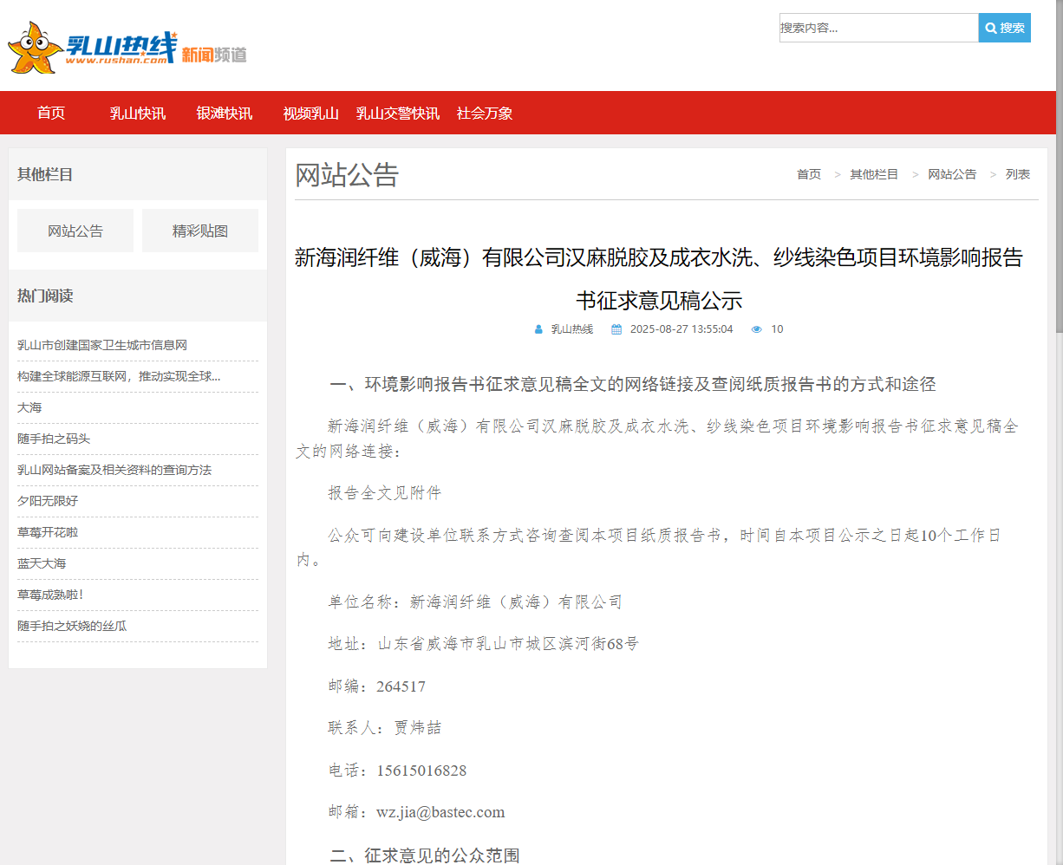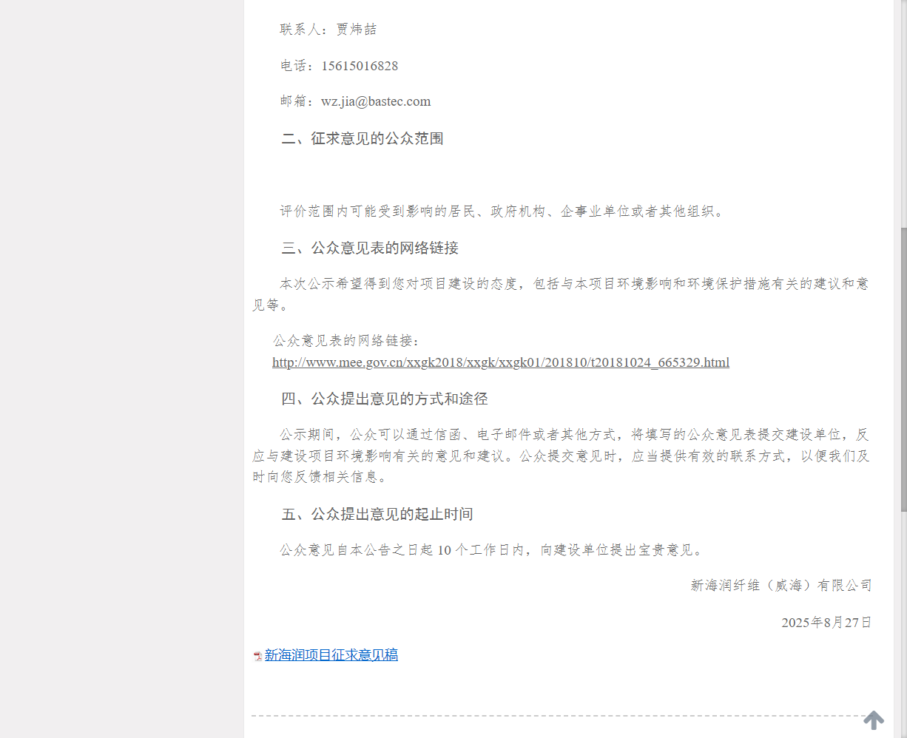

**图3.2-1项目征求意见稿公示网站截图**

### 3.2.2报纸

我单位于2025年9月8日和2025年9月9日，两次在威海日报上刊登征求意见稿公示内容，10个工作日内完成两次公示，威海日报属当地知名公共纸质媒体，符合《办法》的要求。报纸公示照片如下：

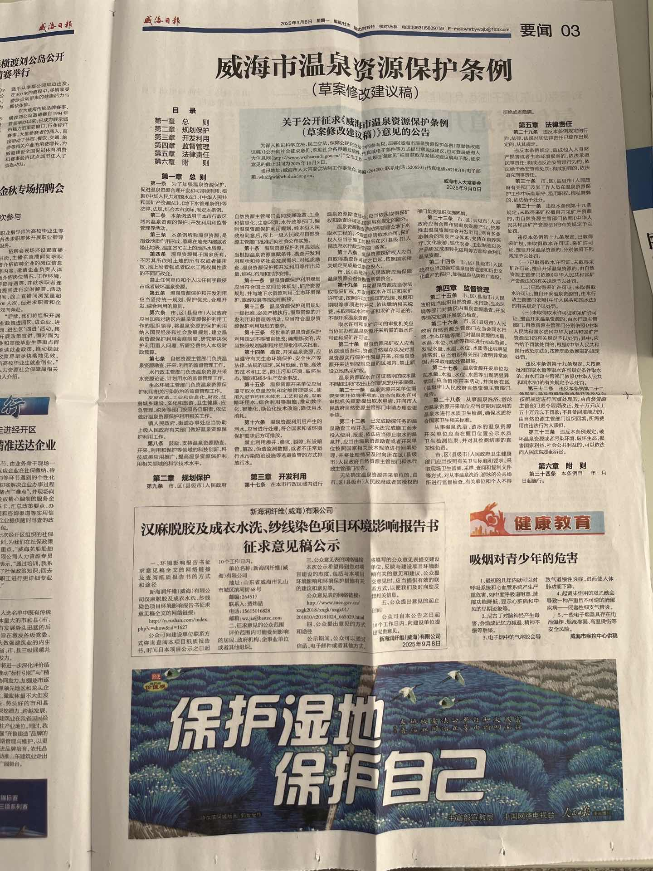

**图3.2-2A项目征求意见稿公示报纸照片（2025年9月8日）**

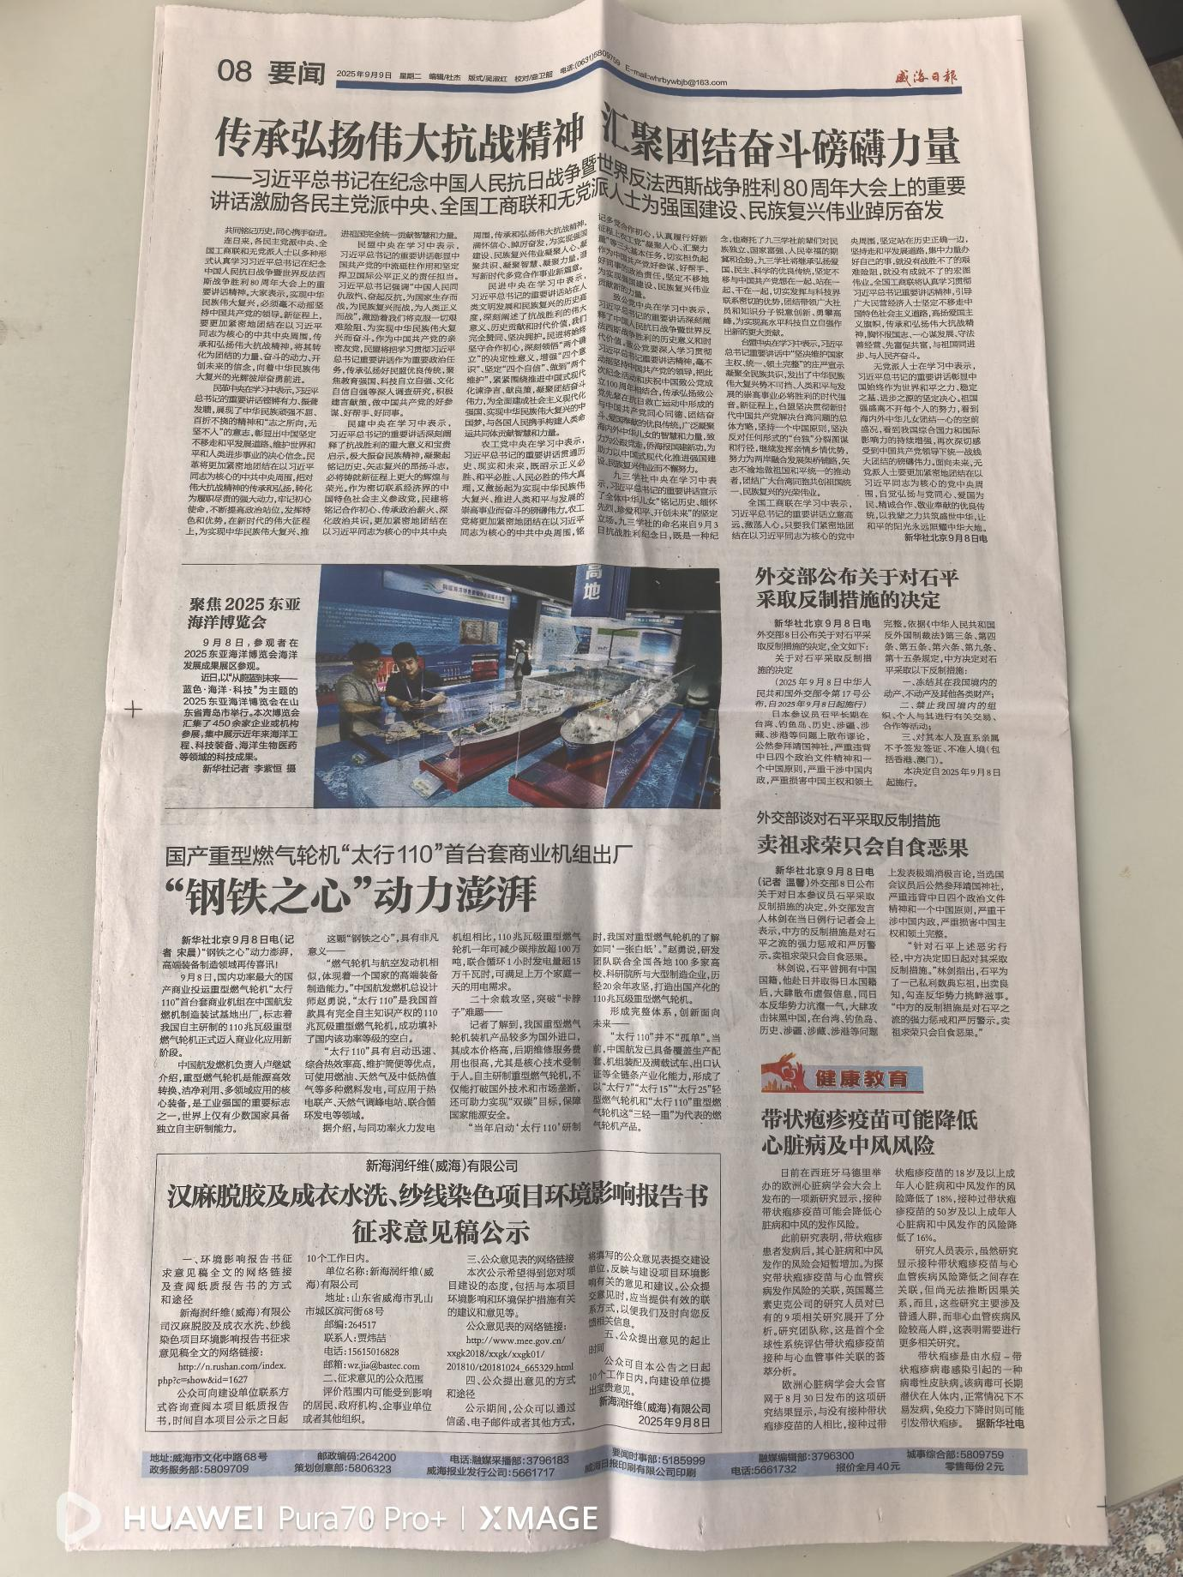

**图3.2-2B项目征求意见稿公示报纸照片（2025年9月9日）**

### 3.2.3张贴

根据《环境影响评价公众参与办法》，为广泛征求项目所在地公众意见，新海润纤维（威海）有限公司在项目所在周边小区富豪城、西馨苑社区、夏北西城华府进行了现场张贴，符合《环境影响评价公众参与办法》要求。张贴公示照片如下：

|  |  |
| --- | --- |
| 179182c5cc11555b85601dd63d9d9639 | b8a279210371675618c4bca7b1821f78 |
| **富豪城公示照片** | |
| 21f14e0bf77985135ed4555d6baaf404 | 4d59a1df34514bb810b0c341041a8536 |
| **西馨苑社区公示照片** | |
| 1150b6f4211496aca143a3604cdfdcc9 | 7fdef84b9e0d99590b4442f41241f623 |
| **夏北西城华府公示照片** | |

### 3.2.4其他

除网络、报纸、张贴外，未采取其他方式。

### 3.3查阅情况

公示期间，我单位在公司接待室设置报告书征求意见稿查阅场所，供公众前来查阅。公示期间，未接到查阅申请。

### 3.4公众提出意见情况

公示期间，未收到民众的电话、邮件、书面信件或其他任何关于本项目的环境保护方面的反馈意见。

## 4其他公众参与情况

本项目未采取除网络、报纸、张贴之外的其它公众参与方式。

## 5公众意见处理情况

### 5.1公众意见概述和分析

公示期间，未收到民众的电话、邮件、书面信件或其他任何关于本项目的环境保护方面的反馈意见。

### 5.2公众意见采纳情况

无。

### 5.3公众意见未采纳情况

无。

## 6其他

新海润纤维（威海）有限公司汉麻脱胶及成衣水洗、纱线染色项目环境影响评价纸质资料及电子版资料已存档备查。

## 7诚信承诺

我单位已按照《办法》要求，在新海润纤维（威海）有限公司汉麻脱胶及成衣水洗、纱线染色项目环境影响报告书编制阶段开展了公众参与工作，在环境影响报告书中充分采纳了公众提出的与环境影响相关的合理意见，对未采纳意见按要求进行了说明，并按照要求编制了公众参与说明。

我单位承诺，本次提交的《新海润纤维（威海）有限公司汉麻脱胶及成衣水洗、纱线染色项目环境影响评价公众参与说明》内容客观、真实，未包含依法不得公开的国家秘密、商业秘密、个人隐私。如存在弄虚作假、隐瞒欺骗等情况及由此导致的一切后果由新海润纤维（威海）有限公司承担全部责任。

承诺单位：新海润纤维（威海）有限公司

2025年9月10日